Uchwala Nr VI/38/2011

Rady Powiatu Mławskiego
z dnia 28 kwietnia 2011 roku
w sprawie zatwierdzenia sprawozdania finansowego oraz sprawozdania z wykonania budżetu Powiatu Mławskiego za 2010 rok

Na podstawie przepisu art. 12 pkt 6 ustawy z dnia 5 czerwca 1998 roku o samorządzie powiatowym (Dz. U. z 2001r., Nr 142, poz. 1592 z późn. zm.) oraz art. 270 ust. 4 ustawy z dnia 27 sierpnia 2009 roku o finansach publicznych (Dz. U. Nr 157, poz. 1240 z późn. zm.) -Rada Powiatu Mławskiego uchwala co następuje:
§1
Zatwierdza się sprawozdanie finansowe oraz sprawozdanie z wykonania budżetu Powiatu Mławskiego za 2010 rok.
§2
Uchwała wchodzi w życie z dniem podjęcia.

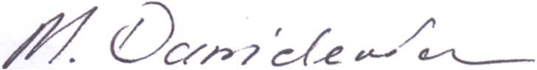
Przewodniczący Rady Powiatu

Michał Danielewicz

